**THIẾT KẾ CƠ SỞ DỮ LIỆU**

## Sơ đồ quan hệ

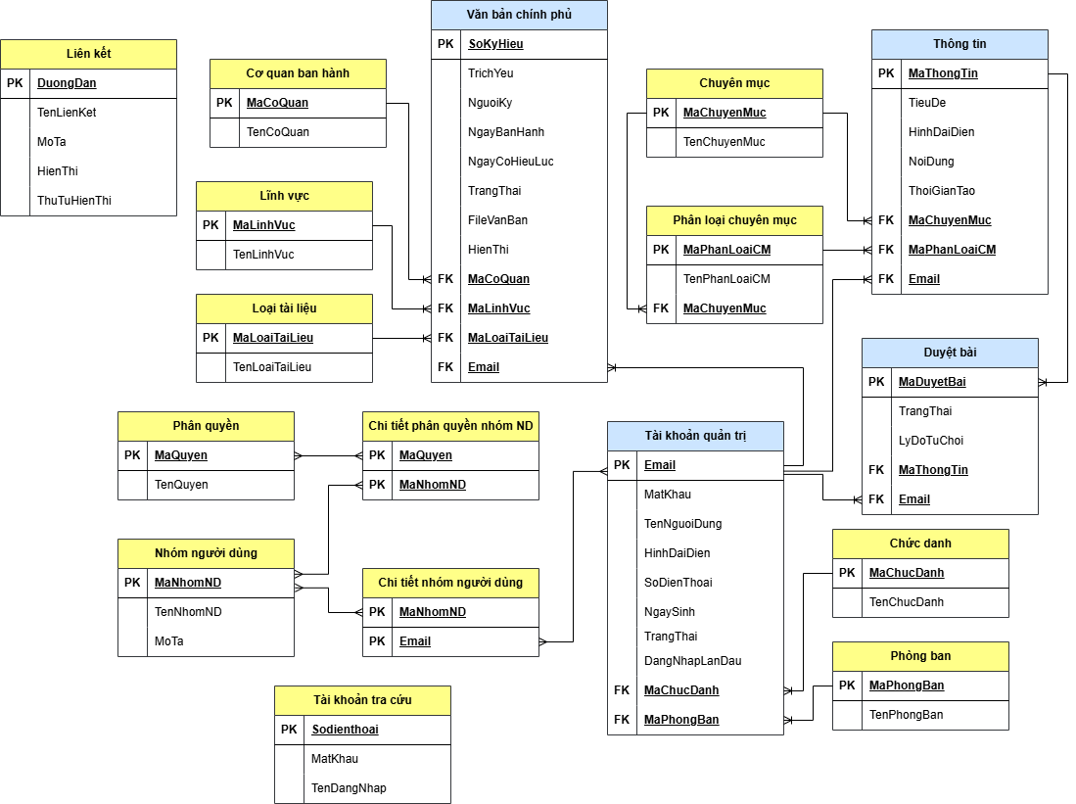

## Đặc tả chi tiết bảng dữ liệu

|  |  |  |  |  |
| --- | --- | --- | --- | --- |
| **1. Bảng Tài khoản tra cứu** | | | | |
| **STT** | **Tên** | **Kiểu dữ liệu** | **Ràng buộc** | **Giải nghĩa** |
| 1 | SoDienThoai | int | Khóa chính | Số điện thoại |
| 2 | MatKhau | varchar | Unique | Mật khẩu |

|  |  |  |  |  |
| --- | --- | --- | --- | --- |
| **2. Bảng Chức danh** | | | | |
| **STT** | **Tên** | **Kiểu dữ liệu** | **Ràng buộc** | **Giải nghĩa** |
| 1 | MaChucDanh | varchar | Khóa chính | Mã chức danh |
| 2 | TenChucDanh | nvarchar |  | Tên chức danh |

|  |  |  |  |  |
| --- | --- | --- | --- | --- |
| **3. Bảng Phòng ban** | | | | |
| **STT** | **Tên** | **Kiểu dữ liệu** | **Ràng buộc** | **Giải nghĩa** |
| 1 | MaPhongBan | varchar | Khóa chính | Mã phòng ban |
| 2 | TenPhongBan | nvarchar |  | Tên phòng ban |

|  |  |  |  |  |
| --- | --- | --- | --- | --- |
| **4. Bảng Tài khoản quản trị** | | | | |
| **STT** | **Tên** | **Kiểu dữ liệu** | **Ràng buộc** | **Giải nghĩa** |
| 1 | Email | nvarchar | Khóa chính | Email |
| 2 | MatKhau | varchar | unique | Mật khẩu |
| 3 | TenNguoiDung | nvarchar |  | Tên người dùng |
| 4 | HinhDaiDien | varbinary |  | Hình đại diện |
| 5 | SoDienThoai | int |  | Số điện thoại |
| 6 | NgaySinh | date |  | Ngày sinh |
| 7 | TrangThai | nvarchar |  | Trạng thái |
| 8 | DangNhapLanDau | int |  | Đăng nhập lần đầu |
| 9 | MaChucDanh | varchar | Khóa ngoại | Mã chức danh |
| 10 | MaPhongBan | varchar | Khóa ngoại | Mã phòng ban |

|  |  |  |  |  |
| --- | --- | --- | --- | --- |
| **5. Bảng Nhóm người dùng** | | | | |
| **STT** | **Tên** | **Kiểu dữ liệu** | **Ràng buộc** | **Giải nghĩa** |
| 1 | MaNhomND | int | Khóa chính | Mã nhóm người dùng |
| 2 | TenNhomND | varchar |  | Tên nhóm người dùng |
| 3 | MoTa | text |  | Mô tả |

|  |  |  |  |  |
| --- | --- | --- | --- | --- |
| **6. Bảng Chi tiết nhóm người dùng** | | | | |
| **STT** | **Tên** | **Kiểu dữ liệu** | **Ràng buộc** | **Giải nghĩa** |
| 1 | MaNhomND | varchar | Khóa chính | Mã nhóm người dùng |
| 2 | Email | varchar | Khóa chính | Email |

|  |  |  |  |  |
| --- | --- | --- | --- | --- |
| **7. Bảng Phân quyền** | | | | |
| **STT** | **Tên** | **Kiểu dữ liệu** | **Ràng buộc** | **Giải nghĩa** |
| 1 | MaQuyen | varchar | Khóa chính | Mã quyền |
| 2 | TenQuyen | varchar |  | Tên quyền |

|  |  |  |  |  |
| --- | --- | --- | --- | --- |
| **8. Bảng Chi tiết phân quyền nhóm người dùng** | | | | |
| **STT** | **Tên** | **Kiểu dữ liệu** | **Ràng buộc** | **Giải nghĩa** |
| 1 | MaQuyen | varchar | Khóa chính | Mã quyền |
| 2 | MaNhomND | varchar | Khóa chính | Mã nhóm người dùng |

|  |  |  |  |  |
| --- | --- | --- | --- | --- |
| **9. Bảng Cơ quan ban hành** | | | | |
| **STT** | **Tên** | **Kiểu dữ liệu** | **Ràng buộc** | **Giải nghĩa** |
| 1 | MaCoQuan | varchar | Khóa chính | Đường dẫn |
| 2 | TenCoQuan | nvarchar |  | Tên liên kết |

|  |  |  |  |  |
| --- | --- | --- | --- | --- |
| **10. Bảng Lĩnh vực** | | | | |
| **STT** | **Tên** | **Kiểu dữ liệu** | **Ràng buộc** | **Giải nghĩa** |
| 1 | MaLinhVuc | varchar | Khóa chính | Mã lĩnh vực |
| 2 | TenLinhVuc | nvarchar |  | Tên lĩnh vực |

|  |  |  |  |  |
| --- | --- | --- | --- | --- |
| **11. Bảng Loại tài liệu** | | | | |
| **STT** | **Tên** | **Kiểu dữ liệu** | **Ràng buộc** | **Giải nghĩa** |
| 1 | MaLoaiTaiLieu | varchar | Khóa chính | Mã loại tài liệu |
| 2 | TenLoaiTaiLieu | nvarchar |  | Tên loại tài liệu |

|  |  |  |  |  |
| --- | --- | --- | --- | --- |
| **12. Bảng Văn bản chính phủ** | | | | |
| **STT** | **Tên** | **Kiểu dữ liệu** | **Ràng buộc** | **Giải nghĩa** |
| 1 | SoKyHieu | text | Khóa chính | Số ký hiệu |
| 2 | TrichYeu | nvarchar |  | Trích yếu |
| 3 | NguoiKy | nvarchar |  | Người ký |
| 4 | NgayBanHanh | date |  | Ngày ban hành |
| 5 | NgayCoHieuLuc | date |  | Ngày có hiệu lực |
| 6 | TrangThai | nvarchar |  | Trạng thái |
| 7 | FileVanBan | varbinary |  | File văn bản |
| 8 | HienThi | bit |  | Hiển thị |
| 9 | MaCoQuan | varchar | Khóa ngoại | Mã cơ quan |
| 10 | MaLinhVuc | varchar | Khóa ngoại | Mã lĩnh vực |
| 11 | MaLoaiTaiLieu | varchar | Khóa ngoại | Mã loại tài liệu |
| 12 | Email | varchar | Khóa ngoại | Email |

|  |  |  |  |  |
| --- | --- | --- | --- | --- |
| **13. Bảng Chuyên mục** | | | | |
| **STT** | **Tên** | **Kiểu dữ liệu** | **Ràng buộc** | **Giải nghĩa** |
| 1 | MaChuyenMuc | varchar | Khóa chính | Mã chuyên mục |
| 2 | TenChuyenMuc | nvarchar |  | Tên chuyên mục |

|  |  |  |  |  |
| --- | --- | --- | --- | --- |
| **14. Bảng Phân loại chuyên mục** | | | | |
| **STT** | **Tên** | **Kiểu dữ liệu** | **Ràng buộc** | **Giải nghĩa** |
| 1 | MaPhanLoaiCM | varchar | Khóa chính | Mã phân loại chuyên mục |
| 2 | TenPhanLoaiCM | nvarchar |  | Tên phân loại chuyên mục |

|  |  |  |  |  |
| --- | --- | --- | --- | --- |
| **15. Bảng Thông tin** | | | | |
| **STT** | **Tên** | **Kiểu dữ liệu** | **Ràng buộc** | **Giải nghĩa** |
| 1 | MaThongTin | varchar | Khóa chính | Mã thông tin |
| 2 | TieuDe | varchar |  | Tiêu đề |
| 3 | HinhDaiDien | varbinary |  | Hình đại diện |
| 4 | NoiDung | nvarchar |  | Nội dung |
| 5 | ThoiGianTao | datetime |  | Thời gian tại |
| 6 | MaChuyenMuc | varchar | Khóa ngoại | Mã chuyên mục |
| 7 | MaPhanLoaiCM | varchar | Khóa ngoại | Mã phân loại chuyên mục |
| 8 | Email | varchar | Khóa ngoại | Email |

|  |  |  |  |  |
| --- | --- | --- | --- | --- |
| **16. Bảng Duyệt bài** | | | | |
| **STT** | **Tên** | **Kiểu dữ liệu** | **Ràng buộc** | **Giải nghĩa** |
| 1 | MaDuyetBai | varchar | Khóa chính | Mã duyệt bài |
| 2 | TrangThai | nvarchar |  | Trạng thái |
| 3 | LyDoTuChoi | nvarchar |  | Lý do từ chối |
| 4 | MaThongTin | varchar | Khóa ngoại | Mã thông tin |
| 5 | Email | varchar | Khóa ngoại | Email |

|  |  |  |  |  |
| --- | --- | --- | --- | --- |
| **17. Bảng Liên kết** | | | | |
| **STT** | **Tên** | **Kiểu dữ liệu** | **Ràng buộc** | **Giải nghĩa** |
| 1 | DuongDan | text | Khóa chính | Đường dẫn |
| 2 | TenLienKet | nvarchar |  | Tên liên kết |
| 3 | HienThi | bit |  | Hiển thị |
| 4 | ThuTuLienKet | int |  | Thứ tự hiển thị |